ФГБОУ ВО

Уфимский государственный авиационный технический университет

Кафедра Информатики

100 | 1 | 2 | 3 | 4 | 5 | 6 | 7 | 8 | 9 | 10 | 11 | 12
90
80
70
60
50
40
30
20
10

ПОСТРОЕНИЕ ХЕШ – ТАБЛИЦЫ

ОТЧЕТ
по лабораторной работе

по алгоритмам и структурам компьютерной обработки данных
(наименование дисциплины)

Группа |  |  | Фамилия И. О. | Подпись | Дата | Оценка
 | МКН-318Б
Студент |  |  | Халитова А.А.
Преподаватель |  |  | Верхотурова Г.Н.

Уфа 2024 г.

Содержание

1 Введение 2
2 Ход работы 3
2.1 Входные и выходные данные 3
2.2 Интерфейс программы. 5
3 Пример работы. 11
4 Заключение 21
5 Список литературы 22
6 Листинг программы 23

Введение
Целью работы является построение хеш-таблицы, содержащей заданную последовательность элементов (ключей) и добавление новых функций для хеш-таблицы.

Задачи работы в соответствии с 10 вариантом:
1. Сгенерировать или ввести в интерактивном режиме новые элементы. 2. Осуществить поиск элемента в таблице.
Проверить, имеется ли такой элемент в таблице.
Если есть — вывести его индекс, если нет-сообщение: «Элемент не найден».
3. Добавить элемент в таблицу.
Проверить, имеется ли такой элемент в таблице.
Если есть — вывести его индекс, если нет — добавить в хеш-таблицу и вывести сообщение, в какой индекс добавлен элемент.
4. Удалить элемент из таблицы.
Проверить, имеется ли такой элемент в таблице.
Если есть — удалить и вывести сообщение, с какого индекса удален, если нет-сообщение: «Элемент не найден».
5. Ввести в интерактивном режиме: элемент, который следует заменить на другое значение, элемент, который требуется занести в таблицу. Осуществить замену.
6. Произвести анализ следующих параметров полученной хеш-таблицы:
• коэффициент заполнения таблицы , который равен отношению занятой памяти ко всей имеющейся или, другими словами, отношению количества заполненных ячеек к размеру таблицы;
• среднее число шагов необходимых для размещения некоторого ключа в таблице.

Ход работы

Входные данные
Объект ht класса HashTable (рисунок 2) с заполненными полями класса (рисунок 3).
Рисунок 2.
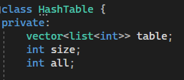
Рисунок 3.
Где:
table – хеш-таблица
size – размер хеш-таблицы
all – количество элементов хеш-таблицы

int value – число для добавления/поиска/удаления/замены в хеш-таблице.

Выходными данные
Объект ht класса HashTable с измененными полями класса и вычисленные параметры.
Где:
table – хеш-таблица
size – размер хеш-таблицы
all – количество элементов хеш-таблицы
- Количество элементов хеш-таблицы (рисунок 5).
all – количество элементов хеш-таблицы – атрибут объекта класса, инициализируется при создании объекта и изменяется при необходимости во время работы программы.
cout << "\nКоличество элементов: " << ht.GetCount() << endl;

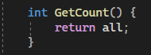
Рисунок 5 – метод, возвращающий количество элементов хеш-таблицы.
- Размерность хеш-таблицы (рисунок 6).
size – размер хеш-таблицы – атрибут объекта класса, инициализируется при создании объекта.

cout << "\nРазмерность таблицы: " << ht.GetSize() << endl;

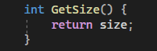
Рисунок 6 – метод, возвращающий размерность хеш-таблицы.
- Коэффициент заполняемости хеш-таблицы (рисунок 7).
(double)coef / size;
Где
coef – количество заполненных цепочек хеш-таблицы
size – размер хеш-таблицы
cout << "\nКоэффициент заполняемости равен: " << ht.fill_coefficient() << endl;

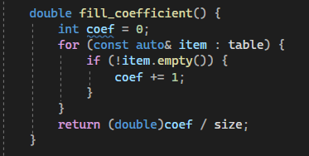

Рисунок 7 – метод, считающий коэффициент заполняемости хеш-таблицы.

- Среднее число шагов для расположения нового элемента (рисунок 8).
(double)all_steps / all;
Где
all_steps – количество шагов для размещения всех имеющихся элементов
all – количество элементов хеш-таблицы
cout << "\nСреднее число шагов: " << ht.avg_steps() << endl;

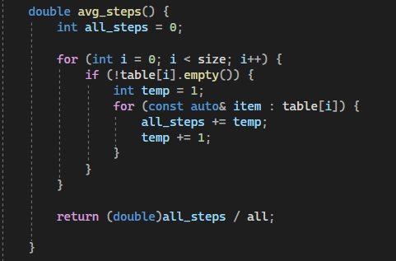

Рисунок 8 – метод, считающий среднее число шагов для расположения нового элемента.

Интерфейс программы.
Пользовательский интерфейс.
После запуска, программа предлагает выбрать требуемое действие (рисунок 9).
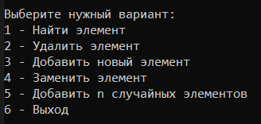
Рисунок 9
Программно-аппаратный интерфейс.
switch (choice) {
case 1:
cout << "Введите элемент для поиска: ";
cin >> value;
if (ht.find(value) != -1)
cout << "Элемент найден в индексе: " << ht.find(value) << endl;
else
cout << "Элемент не найден." << endl;
break;

case 2:
cout << "Введите элемент для удаления: ";
cin >> value;
ht.remove(value);
break;

case 3:
cout << "Введите новый элемент для добавления: ";
cin >> value;
ht.insert(value);
break;

case 4:
cout << "Введите элемент для замены: ";
cin >> value;
cout << "Введите новый элемент: ";
cin >> newValue;
cout << "Элемент " << value << " удален по индексу " << ht.PrintIndex(value) << endl;
//cout << "Элемент " << newValue << " добавлен по индексу " << ht.PrintIndex(newValue) << endl;
ht.replace(value, newValue);

break;

case 5:
cout << "Введите количество случайных элементов\n";
cin >> count;

cout << "Добавленные элементы" << endl;
for (int i = 0; i < count; i++) {
int p = Rrand(i);
cout << " " << p << " " << "По индексу " << ht.PrintIndex(p) << endl;
ht.insert(p);
}
break;

case 6:
cout << "Выход из программы." << endl;
return 0;

default:
cout << "Неверный выбор. Попробуйте снова." << endl;
continue;
}
- Функция нахождения элемента (рисунок 10).
Для нахождения элемента в хеш-таблице для начала необходимо найти хеш-адрес элемента с помощью хеш-функции hashFunction().
Далее необходимо пройти по всем элементам цепочки полученного индекса для нахождения элемента.
Если элемент найден, возвращается его индекс.
Иначе выводится сообщение об отсутствии этого элемента в хеш-таблице.
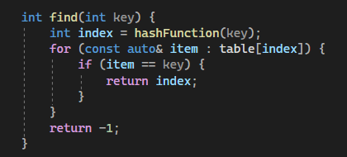
Рисунок 10.
key: Ключ, который необходимо найти в хеш-таблице.
index: Индекс, вычисленный с помощью хеш-функции hashFunction(key).
table: Структура данных, представляющая собой хеш-таблицу, где каждая ячейка может содержать несколько элементов.
Логика работы функции
Вычисление индекса: Сначала функция вычисляет индекс для заданного ключа, вызывая хеш-функцию.
Перебор элементов: С помощью цикла for происходит перебор всех элементов в ячейке, соответствующей вычисленному индексу.
Проверка на совпадение:
Если текущий элемент item совпадает с искомым ключом (item == key), функция возвращает индекс.
Возврат значения: Если элемент не найден после перебора всех элементов в ячейке, функция возвращает -1, что указывает на отсутствие элемента в таблице.
- Функция удаления элемента (рисунок 11).
Сначала вычисляется хеш-адрес элемента с помощью хеш-функции hashFunction(). Этот адрес указывает на индекс в массиве, где могут находиться элементы.
После получения индекса необходимо пройти по всем элементам, находящимся в цепочке, связанной с данным индексом.
Если элемент успешно удален, можно вернуть сообщение об успешном удалении.
Если элемент не найден, выводится сообщение об отсутствии этого элемента в хеш-таблице.

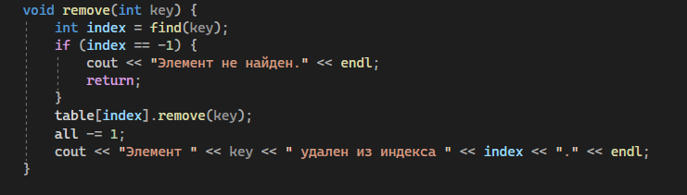
Рисунок 11
key: Ключ элемента, который необходимо удалить из хеш-таблицы.
index: Индекс, возвращаемый функцией find(key), указывающий на местоположение элемента в таблице.
table: Структура данных, представляющая собой хеш-таблицу, где каждая ячейка может содержать несколько элементов.
all: Общее количество элементов в хеш-таблице.
Логика работы функции
Поиск индекса: Сначала функция вызывает find(key), чтобы получить индекс элемента в таблице.
Проверка результата поиска:
Если index равен -1, выводится сообщение о том, что элемент не найден, и функция завершает выполнение.
Если элемент найден, он удаляется из соответствующей ячейки с помощью метода remove.
Уменьшается общее количество элементов all на единицу.
- Добавление нового элемента (рисунок 12).
Сначала вычисляется хеш-адрес элемента с помощью хеш-функции hashFunction(). Этот адрес указывает на индекс в массиве хеш-таблицы, где элемент будет размещен.
После получения индекса нужно пройти по всем элементам цепочки и добавить в конец новый элемент.
После успешного добавления элемента возвращается сообщение об успешном добавлении.

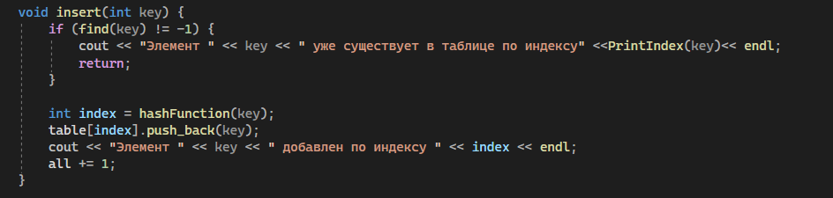
Рисунок 12
key: Ключ элемента, который необходимо вставить в хеш-таблицу.
index: Индекс, вычисленный с помощью хеш-функции hashFunction(key).
table: Структура данных, представляющая собой хеш-таблицу, где каждая ячейка может содержать несколько элементов.
all: Общее количество элементов в хеш-таблице.
Логика работы функции
Проверка существования элемента:
Сначала функция вызывает find(key) для проверки, существует ли уже элемент с таким ключом.
Если find возвращает индекс (не равен -1), выводится сообщение о том, что элемент уже существует, и функция завершает выполнение.
Если элемент не найден, функция вычисляет индекс для нового ключа с помощью хеш-функции hashFunction(key).
Новый элемент добавляется в соответствующую ячейку таблицы с помощью метода push_back, который добавляет элемент в конец контейнера.
Выводится сообщение о том, что элемент был успешно добавлен и указывается индекс.
Общее количество элементов all увеличивается на единицу.
- Замена элемента (рисунок 13).
Сначала вычисляется хеш-адрес заменяемого элемента с помощью хеш-функции hashFunction(). Этот адрес указывает на индекс в массиве хеш-таблицы, где элемент может находиться.
После получения индекса нужно пройти по всем элементам цепочки, связанной с данным индексом, чтобы найти элемент с указанным ключом.
Если элемент найден, его значение удаляется из хеш-таблицы, а новый элемент добавляется по своему вычисленному с помощью функции hashFunction() адресу.
После успешной замены возвращается сообщение об успешной замене. Если заменяемый элемент не найден, выводится сообщение об отсутствии этого элемента в хеш-таблице.
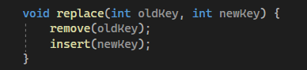
Рисунок 13
oldKey: Хеш-адрес элемента, который необходимо заменить.
newKey: Хеш-адрес, который будет добавлен в хеш-таблицу.
Логика работы функции
Удаление старого элемента:
Функция вызывает remove(oldKey) для удаления элемента с ключом oldKey из хеш-таблицы.
Если элемент не найден, функция remove выведет соответствующее сообщение.
После удаления старого элемента функция вызывает insert(newKey) для добавления нового ключа newKey в хеш-таблицу.
Если новый элемент уже существует, функция insert выведет сообщение о дубликате.
- Добавление нескольких случайных элементов (рисунок 14).
Алгоритм аналогичен добавлению одного элемента в хеш-таблицу.
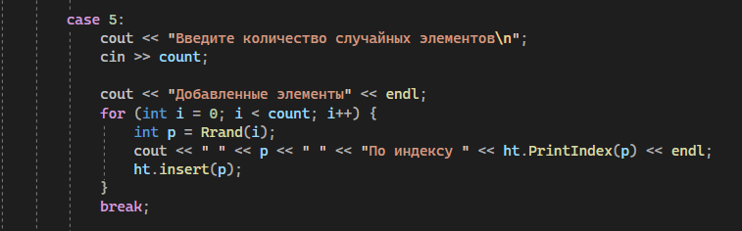
Рисунок 14
Пользователь вводит количество случайных элементов, которые будут добавлены в хеш-таблицу. Это значение сохраняется в переменной count.
Используется цикл for, который выполняется count раз.
На каждой итерации:
Генерируется случайное число с помощью функции Rrand.
Выводится сгенерированное число p и его индекс в хеш-таблице с помощью метода ht.PrintIndex(p).
Элемент p вставляется в хеш-таблицу с помощью метода insert.

Пример работы.
Вывод исходных данных (рисунок 15).
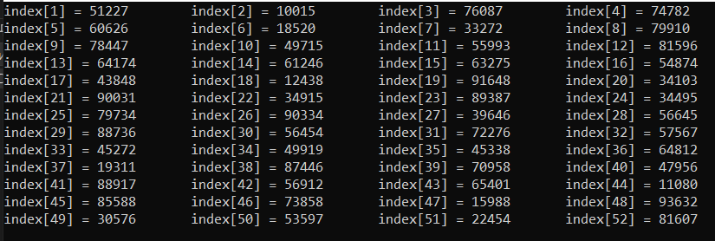

Рисунок 15.
Вывод полученной хеш-таблицы и ее параметров (рисунок 16).
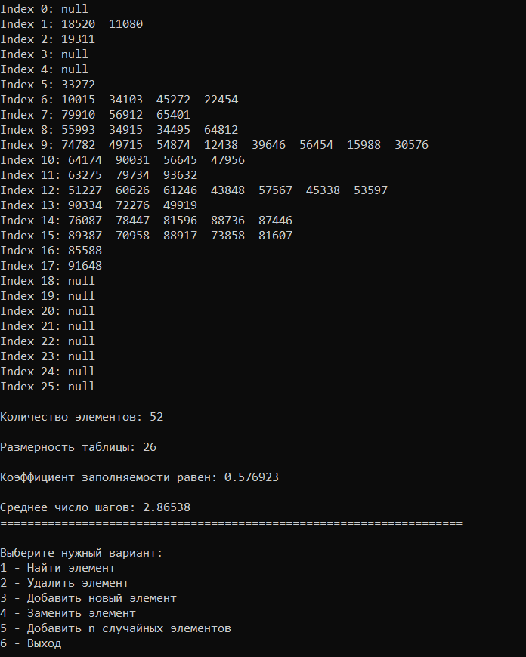

Рисунок 16.

Поиск несуществующего элемента (рисунок 17).
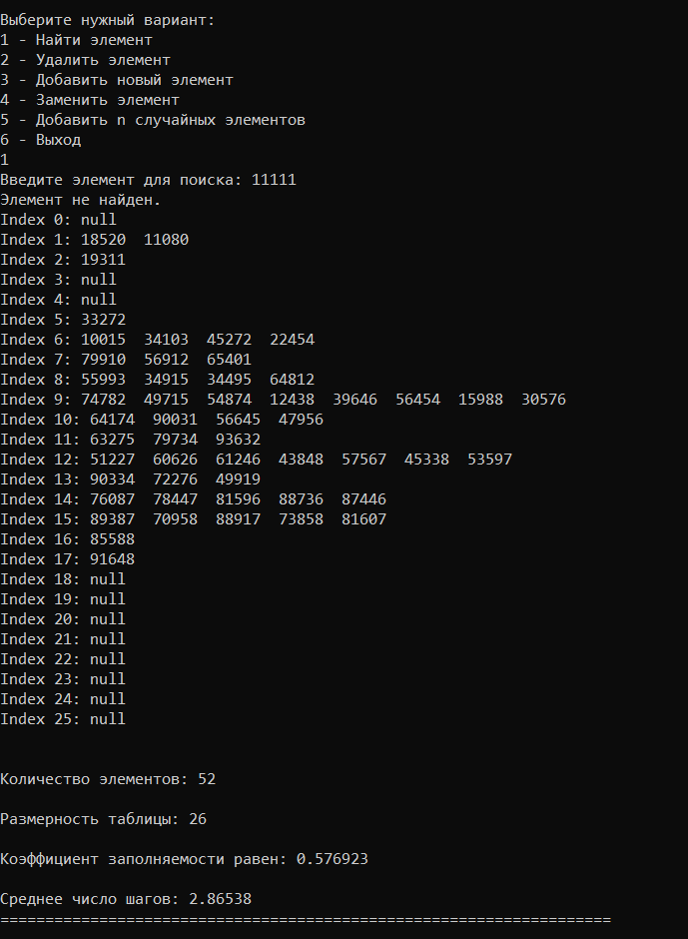

Рисунок 17.

Поиск существующего элемента (рисунок 18).
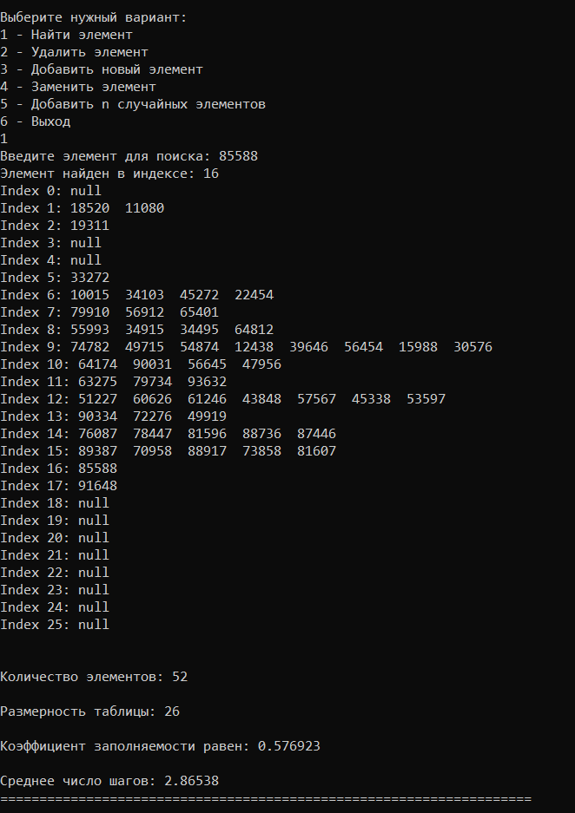

Рисунок 18.

Удаление несуществующего элемента (рисунок 19).
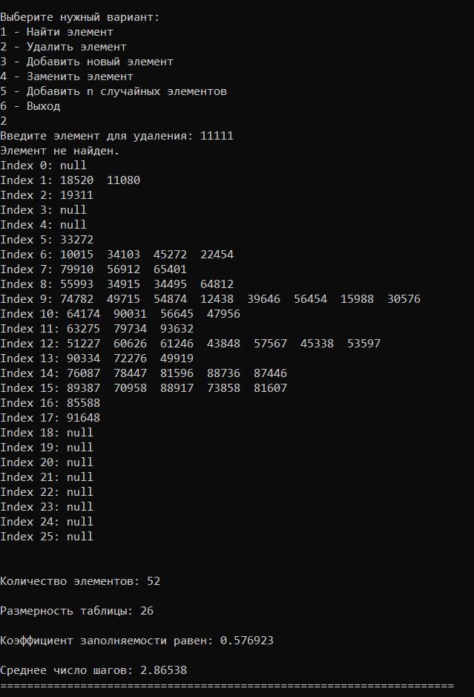
Рисунок 19.

Удаление существующего элемента (рисунок 20).
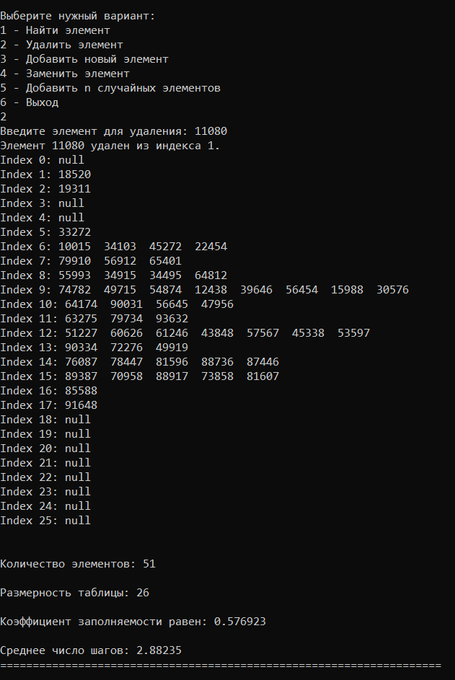
Рисунок 20.

Добавление нового элемента (рисунок 21).
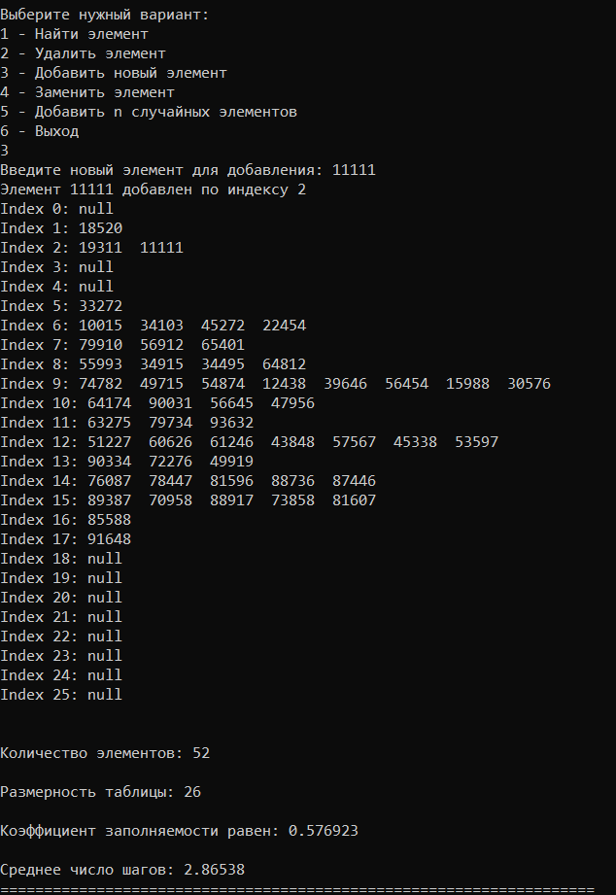
Рисунок 21.
Добавление уже существующего элемента (рисунок 22).
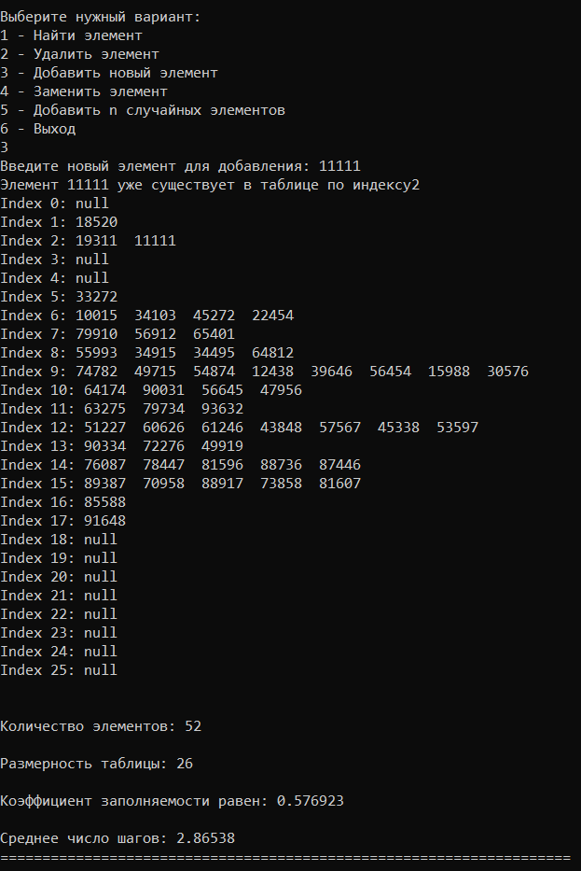
Рисунок 22.

Замена элемента (рисунок 23).
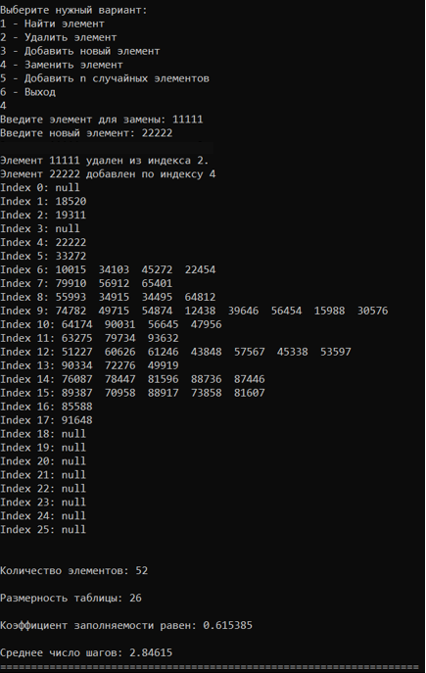
Рисунок 23.

Замена несуществующего элемента (рисунок 24).
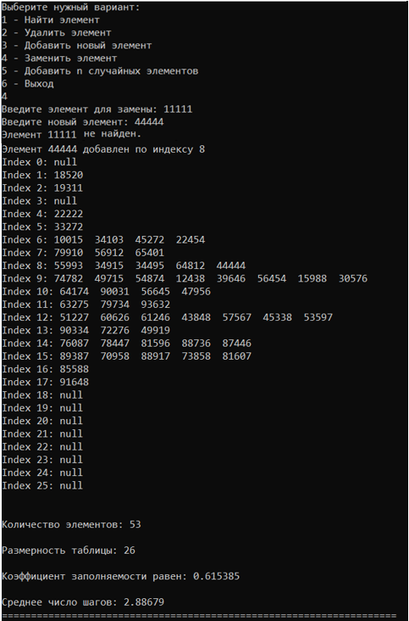
Рисунок 24.

Добавление нескольких случайных элементов (рисунок 25).
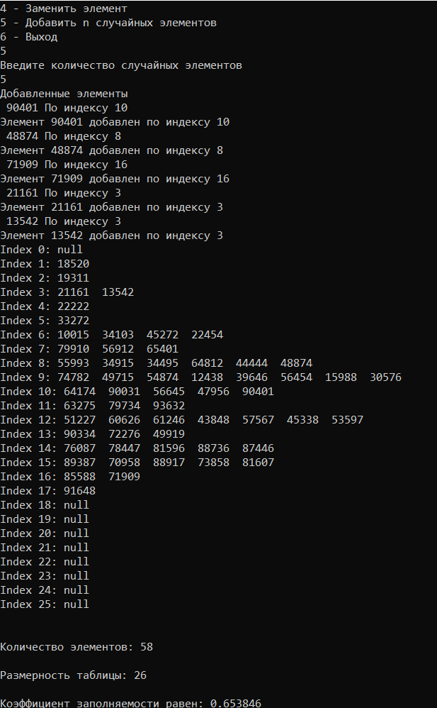
Рисунок 25.

Заключение
В ходе выполнения лабораторной работы была разработана и реализована структура данных — хеш-таблица, которая позволяет эффективно хранить и обрабатывать данные. Основные функции, реализованные в программе, включают добавление, удаление, поиск и замену элементов, а также возможность добавления случайных чисел. В результате выполнения работы была достигнута цель — создание эффективной структуры данных для хранения и обработки информации.
Работа над проектом позволила углубить знания в области структур данных и алгоритмов, а также развить навыки программирования на языке C++.

Список литературы
- Кормен, Т. Х., Лейзерсон, Ч. Э., Ривест, Р. Л., Штайн, К. Алгоритмы: построение и анализ — М.: Вильямс, 2003.
- Седжвик, Р., Уэйн, К. Алгоритмы на C++ — М.: Вильямс, 2003.
- Мерфи, К. П. Основы вероятности и статистики — М.: ДМК Пресс, 2005.

Листинг программы
#include <iostream>
#include <vector>
#include <list>
#include <random>
#include <set>

using namespace std;

class HashTable {
private:
vector<list<int>> table;
int size;
int all;

int hashFunction(int key) {
int firstDigit = key / 10000;
int lastDigit = key % 10;
return (firstDigit + lastDigit) % size;
}

public:
HashTable(int s) : size((int)(s * 0.5)) {
table.resize(size);
}

int PrintIndex(int value) {
return hashFunction(value);
}

int GetSize() {
return size;
}

int GetCount() {
return all;
}

void insert(int key) {
if (find(key) != -1) {
cout << "Элемент " << key << " уже существует в таблице по индексу" <<PrintIndex(key)<< endl;
return;
}

int index = hashFunction(key);
table[index].push_back(key);
cout << "Элемент " << key << " добавлен по индексу " << index << endl;
all += 1;
}

void remove(int key) {
int index = find(key);
if (index == -1) {
cout << "Элемент не найден." << endl;
return;
}
table[index].remove(key);
all -= 1;
cout << "Элемент " << key << " удален из индекса " << index << "." << endl;
}

int find(int key) {
int index = hashFunction(key);
for (const auto& item : table[index]) {
if (item == key) {
return index;
}
}
return -1;
}

void replace(int oldKey, int newKey) {
remove(oldKey);
insert(newKey);
}

double fill_coefficient() {
int coef = 0;
for (const auto& item : table) {
if (!item.empty()) {
coef += 1;
}
}
return (double)coef / size;
}

double avg_steps() {
int all_steps = 0;

for (int i = 0; i < size; i++) {
if (!table[i].empty()) {
int temp = 1;
for (const auto& item : table[i]) {
all_steps += temp;
temp += 1;
}
}
}

return (double)all_steps / all;

}

void print() {
for (int i = 0; i < size; ++i) {
cout << "Index " << i << ": ";
if (!table[i].empty()) {
for (const auto& item : table[i]) {
cout << item << " ";
}
cout << endl;
}
else {
cout << "null" << endl;
}
}
}
};
set<int>here;
vector<int> Rand(int count) {
int minn = 10000;
int maxx = 99999;

vector<int>back;

random_device rd;
mt19937 mt(rd());
uniform_int_distribution<int> value(minn, maxx);

while (back.size() < count) {
int temp = value(mt);
if (here.count(temp) == 0) {
back.push_back(temp);
here.insert(temp);
}
}

return back;
}

int Rrand(int e) {
int minn = 10000;
int maxx = 99999;

vector<int>back;

random_device rd;
mt19937 mt(rd());
uniform_int_distribution<int> value(minn, maxx);

int temp = value(mt);
if (here.count(temp) == 0) {
back.push_back(temp);
here.insert(temp);
}

return temp;
}

void print(vector<int>& q) {
int e = 0;
for (int i = 0; i < q.size(); i++) {
e += 1;
cout << "index[" << i + 1 << "] = " << q[i] << '\t';

if (e % 4 == 0) {
cout << endl;
}
}
}

void printResults(HashTable& ht) {
cout << "\nКоличество элементов: " << ht.GetCount() << endl;

cout << "\nРазмерность таблицы: " << ht.GetSize() << endl;

cout << "\nКоэффициент заполняемости равен: " << ht.fill_coefficient() << endl;

cout << "\nСреднее число шагов: " << ht.avg_steps() << endl;
}

int main() {
setlocale(LC_ALL, "rus");

int m = 52;
vector<int> r = Rand(m);
print(r);

cout << "\nPrint Hashtable\n" << endl;

HashTable ht(m);

for (int i = 0; i < m; ++i) {
ht.insert(r[i]);
}

ht.print();

printResults(ht);

cout << "====================================================================" << endl;

while (true) {
cout << "\nВыберите нужный вариант: \n";
cout << "1 - Найти элемент\n";
cout << "2 - Удалить элемент\n";
cout << "3 - Добавить новый элемент\n";
cout << "4 - Заменить элемент\n";
cout << "5 - Добавить n случайных элементов\n";
cout << "6 - Выход\n";

int choice, value, newValue, count;

cin >> choice;

switch (choice) {
case 1:
cout << "Введите элемент для поиска: ";
cin >> value;
if (ht.find(value) != -1)
cout << "Элемент найден в индексе: " << ht.find(value) << endl;
else
cout << "Элемент не найден." << endl;
break;

case 2:
cout << "Введите элемент для удаления: ";
cin >> value;
ht.remove(value);
break;

case 3:
cout << "Введите новый элемент для добавления: ";
cin >> value;
ht.insert(value);
break;

case 4:
cout << "Введите элемент для замены: ";
cin >> value;
cout << "Введите новый элемент: ";
cin >> newValue;
cout << "Элемент " << value << " удален по индексу " << ht.PrintIndex(value) << endl;
//cout << "Элемент " << newValue << " добавлен по индексу " << ht.PrintIndex(newValue) << endl;
ht.replace(value, newValue);

break;

case 5:
cout << "Введите количество случайных элементов\n";
cin >> count;

cout << "Добавленные элементы" << endl;
for (int i = 0; i < count; i++) {
int p = Rrand(i);
cout << " " << p << " " << "По индексу " << ht.PrintIndex(p) << endl;
ht.insert(p);
}
break;

case 6:
cout << "Выход из программы." << endl;
return 0;

default:
cout << "Неверный выбор. Попробуйте снова." << endl;
continue;
}
ht.print();
cout << endl;
printResults(ht);

cout << "====================================================================" << endl;
}
}

